第十二届中国蘑菇节

漳州融信皇冠假日酒店预订方式
考虑到组委会工作人员有限，漳州融信皇冠假日为中国蘑菇节参会人员开辟网上专属预订通道，请点击以下链接，参考预订流程图片，自行预订。
预订链接：（手机端和电脑端均可）
https://www.crowneplaza.com/redirect?path=hd&brandCode=CP&localeCode=zh&regionCode=280&hotelCode=ZHGCP&_PMID=99801505&GPC=F25&viewfullsite=true
预订流程：
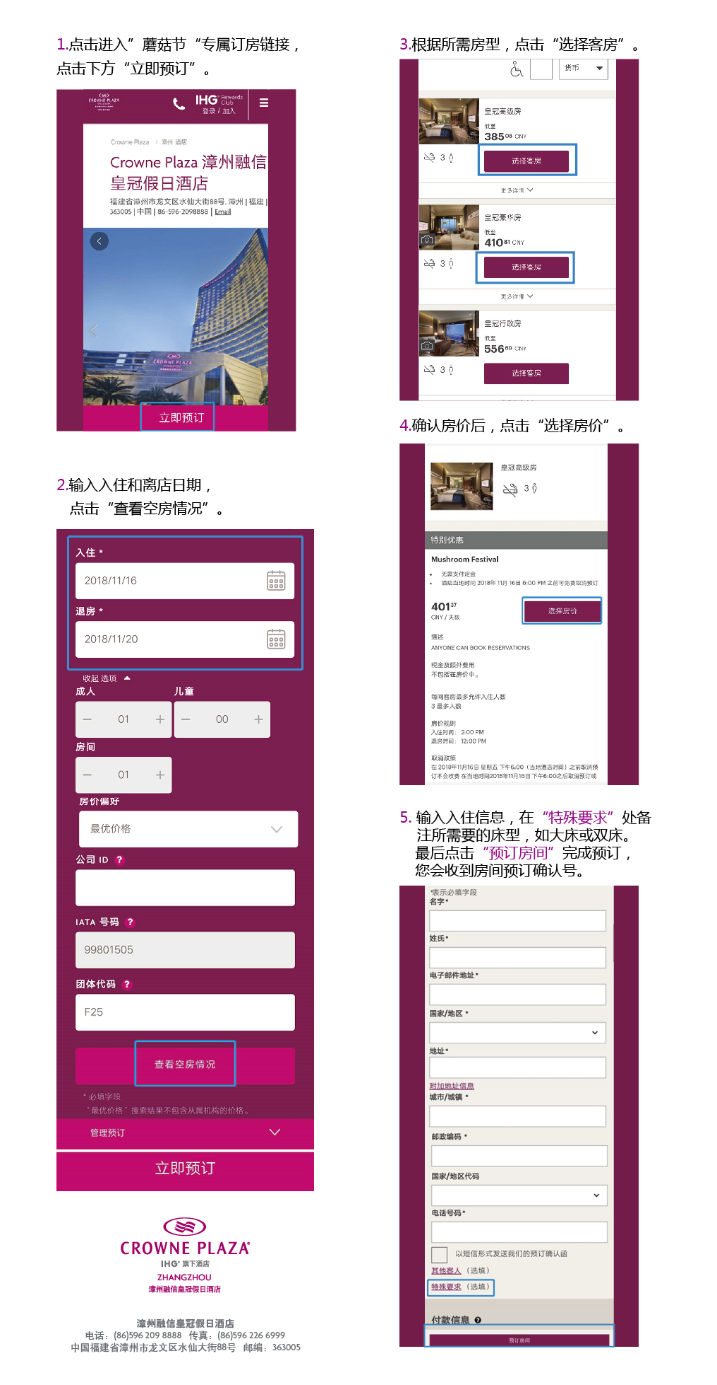

一、房间说明：
1、房价包含一至两份早餐，根据房间居住人数而定；
2、入住人员可以免费使用房间内宽带；
3、入住人员可以免费使用酒店恒温游泳池和健身房；
4、酒店的入住时间是下午2:00以后，离店时间为中午12:00。房间分配将视客房状况而定；
5、如客人需要求快速办理入住, 需在入住前提供客人身份证或护照的复印件(包括护照页和签证页)。
6、酒店免费提供早晚大巴往返主会场接送。

二、付款方式:
预定漳州融信皇冠假日酒店的客人，请将宾馆费用预付至以下账户：
1.对公账户转账：
开户名：和美（漳州）酒店投资有限公司融信皇冠假日酒店分公司
账号:3500 1662 4330 5252 3652
开户银行:中国建设银行股份有限公司漳州分行
2.支付宝付款：
支付宝账户：zhgcp.cp@gmail.com
开户名：和美（漳州）酒店投资有限公司融信皇冠假日酒店分公司

三、漳州融信皇冠假日酒店联系方式：
联系人：洪璐
电 话：+86-596-2098888#6823
传 真：+86-596-2111561
手 机：+86-13515951906
邮 箱：reservation@crowneplazazhangzhou.com

